Муниципальное бюджетное общеобразовательное учреждение
“Ногинская специальная (коррекционная) школа-интернат для обучающихся
воспитанников с ограниченными возможностями здоровья”

ШМО КЛАССНЫХ РУКОВОДИТЕЛЕЙ
ОТКРЫТЫЙ УРОК ПО МАТЕМАТИКЕ
“ ЧИСЛО И ЦИФРА 8 ”

Прозорова Ю.Г, учитель начальных классов
(высшая квалификационная категория)

Тема: число 8, цифра 8.
Цель: усвоение представления о числе и цифре 8.
Задачи:
- Образовательная: усвоение представление о числе 8; написание цифры 8; состав числа 8;
- Коррекционно-развивающая: развитие внимание, умения сравнивать, анализировать, делать выводы;
- Воспитательная: способствовать воспитанию коммуникативных умений, чувства взаимопомощи, взаимовыручки, стремление преодолеть трудности.
Оборудование: компьютер, карточки, наглядный материал, музыкальное оформление.
Ход урока.
I.Организационный момент.
1.За столы мы дружно встали,
Глазки на меня подняли,
Начинаем наш урок.
А чтоб он пошёл нам впрок,
Постарайтесь всё понять,
Учитесь думать, рассуждать.
Будьте внимательны и старательны,
И успех к вам придёт обязательно.
2. Проверка готовности к работе.
Руки (на месте)
Ноги (на месте)
Локти (у края)
Спина (прямая)
II. Актуализация знаний
- Сегодня у нас необычный урок. К нам в гости пришли учителя и мы все вместе отправимся в необычное путешествие на морское дно. А поможет нам в этом русалочка Ариэль ( кадры из мультфильма ). Ариэль познакомит нас с жителями подводного царства, там мы узнаем много нового и интересного.
- Но чтобы попасть в морское царство нам нужно произнести заклинание, которое превратит нас в морских жителей и мы сможем дышать под водой. Выходим в центр класса, встаем в круг:
Волны соленого моря
Плещут радостно и рьяно
В Подводное царство манят, завлекают
Тайны глубин открыть обещают.
Море волнуется раз, море волнуется два,
Море волнуется три, морская фигура на месте замри.
(Звучит аудиозапись шум моря,)
Дети превращаются в морских обитателей.
Учитель открывает доску, которая оформлена как морское дно.
- Ребята, вот мы и очутились в подводном царстве русалочки Ариэль.
И первых кого мы встречаем это морских коньков.
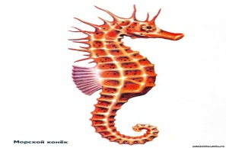
Морские коньки – это род небольших морских костистых рыб семейства морских игл. Необычная форма тела конька напоминает шахматную фигурку коня. Многочисленные длинные шипы кожистые выросты, расположенные на теле конька, делают его незаметным среди водорослей и недоступным для хищников. Размеры морских коньков составляют от 2 до 30 см, в зависимости от вида, к которому принадлежит конкретная особь.
- Посчитайте сколько морских коньков вы видите. ( 7 )
- Переверните карточки и разложите цифры по порядку ( 1-7 )
- Посчитаем хором в порядке возрастания ( 1-7 ), а теперь в порядке убывания ( 7-1)
- Назовите число, которое больше 5 на 1, назовите число, которое меньше 3 на 1.
- Назовите число, которое стоит перед числом 2.
- Назовите число, которое стоит после числа 3.
- Назовите соседей числа 6 ( 5-7 )
- Назовите число, которое стоит справа от 5, слева от 2.
- Молодцы!
Переверните карточки обратно.
Ну, а нам на встречу плывет следующий житель подводного царства.
Ты со мною не знаком?
Я живу на дне морском.
Голова и 8 ног,
Вот и весь я - … осьминог.
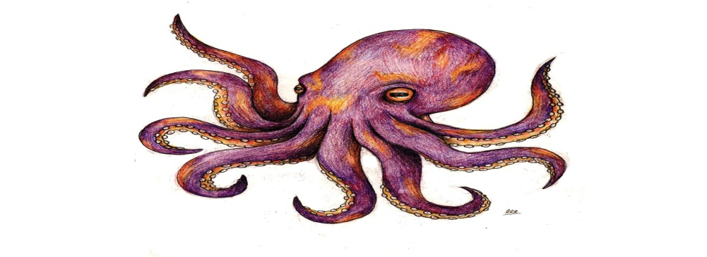
Осьминоги - наиболее известные представители головоногих моллюсков. Голова несёт восемь длинных щупалец — «рук». «Руки» соединены между собой тонкой перепонкой и имеют от одного до трёх рядов присосок. На всех восьми щупальцах взрослого осьминога их около 2000.
- Конечно ребята, это осьминог!
- Какое число встретилось в загадке? (число 8)
- Чего было 8? (8 ног )
- Давайте проверим.
- Как это сделать? (Сосчитать)
(1 ученик выходит к доске с указкой, остальные считают хором)
Учитель раздает детям картинки с осьминогом.
Итак, посчитайте сколько стало вместе с осьминогом морских жителей? ( 8 )
- Итак, чтобы получить число 8 берем: 7 коньков и присчитываем к ним 1 осьминога. ( 7+1 )
Еще раз переверните картинки и расставьте цифры по порядку от 1-8
- За каким числом в числовом ряду следует число 8?
Какая по счету цифра 8?
- Кто догадался, какая сегодня тема урока? (Число и цифра 8)
- А кто уже знаком с этой цифрой?

Посмотрите, как выглядит цифра 8, с помощью которой
записывают число 8 ( показ цифры )
А на что же похожа цифра 8:
Цифра 8 так вкусна
Из двух бубликов она.
Цифру 8, цифру 8
На носу всегда мы носим
Цифра 8 плюс крючки
Получаются очки….
-На что же ещё похожа восьмёрка? ( очки, два бублика ). Показ иллюстрации.

- Найдите среди других цифру 8 и обведите её в круг..
Но сначала приготовим наши руки к работе:
Рыбки в озере купались,
В тёплой солнечной воде,
То сожмутся, разожмутся,
То зароются в песке…
(Дети выполняют задание)

- Сколько раз встретилась цифра 8? (4 раза)
- Чему вы научились, выполняя это задание? ( Учились узнавать цифру 8)
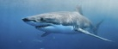Ой, ребята, а сейчас нам с вами нужно поскорее уплывать, ведь впереди плывет акула.
Физминутка ( под музыку )
Вдруг откуда не возьмись, зубатая акула (сложить вмести руки вытянуть и пальчиками согнутыми стучать друга)
Испугалась рыбки, быстро, быстро поплыли (сложить ладошки вмести в быстрым темпе начинаем движения ладошками)
Акула - хищная рыба, имеет удлинённое тел, большой хвостовой плавник, обычно большое количество острых зубов на каждой челюсти.
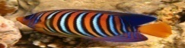Спасаясь от акулы, мы приплыли к кораллам и встречаем следующих морских жителей.
Это рыбка – ангел.
Обладают яркой, пёстрой окраской.
Эти рыбы предпочитают жить вблизи коралловых рифов, стаями.
И кажется мы с вами встретили целую стайку этих рыб.
Ваше задание ребята обвести волны карандашом синего цвета. Посчитать столько всего рыб-ангелов.
Но прежде, давайте заглянем в даль и проследим глазками на морскими обитателями.
Гимнастика для глаз. Презентация.
Учащиеся выполняют задание.
- Сколько рыб вы насчитали? ( 8 )
- Чему учились, выполняя это задание? (Учились считать, тренировали пальцы)

- Познакомимся с цифрой 8 письменной.
Показ цифры 8 письменной.
- Тогда посмотрим внимательно, как нужно правильно писать цифру 8
( учитель на доске )
От исходной точки чуть ниже верхней стороны клеточки ведём вправо полуовал вниз, изгиб влево вниз, поворачиваем вправо, касаемся боковой и нижней стороны клеточки изгиб вправо вверх и ведём к исходной точке.
- письмо в воздухе;
-письмо на ладошке;
-письмо на спине соседа;
-письмо кистью водой по доске;
Подготовьтесь к письму, сядьте правильно, проверьте то, как держите ручку.

Сначала обведём по точкам, а затем самостоятельно.
- Подчеркните лучшие цифры в каждой строке.

- Чему мы сейчас научились? ( научились писать цифру 8 )
Пришла пора подвести итоги и попрощаться с Ариэль.
Русалочка приготовила для нас подарки. А какие вы узнаете после того, как мы очутимся в классе.
Выходим в центр класса, встаем в круг и слушаем:
Море волнуется раз, море волнуется два,
В классе очутись, в ученика превратись!
Дети раскрашивают рисунки, получается морская рыбка.
Рефлексия.
Цель: зафиксировать новое содержание, изученного на уроке;
-оценить свою работу и работу класса на уроке;
-наметить направления будущей учебной деятельности;

-Понравился ли вам урок?
- Что мы изучали на уроке?
-Какое задание особенно понравилось?
-Какое задание вызвало затруднение?

